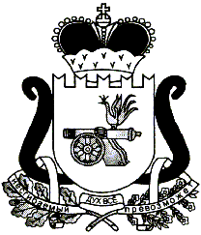
АДМИНИСТРАЦИЯ МУНИЦИПАЛЬНОГО ОБРАЗОВАНИЯ
«ЕЛЬНИНСКИЙ РАЙОН» СМОЛЕНСКОЙ ОБЛАСТИ

П О С Т А Н О В Л Е Н И Е

от 03.06.2024 № 297
г. Ельня

О признании постановления Администрации муниципального образования «Ельнинский район» Смоленской области от 21.10.2022 № 686 утратившим силу

В соответствии с пунктами 3.6-2, 3.2-3.5 Указа Президента Российской Федерации от 15.06.1992 № 632 «О мерах по реализации Закона Российской Федерации «О реабилитации репрессированных народов» в отношении казачества» Администрация муниципального образования «Ельнинский район» Смоленской области
п о с т а н о в л я е т:

1. Постановление Администрации муниципального образования «Ельнинский район» Смоленской области от 21.10.2022 № 686 «Об утверждении Положения о согласовании и утверждении уставов казачьих обществ, создаваемых (действующих) на территории муниципального образования «Ельнинский район» Смоленской области признать утратившим силу.
2. Контроль за исполнением настоящего постановления возложить на заместителя Главы муниципального образования «Ельнинский район» Смоленской области М.А. Пысина.

Глава муниципального образования
«Ельнинский район» Смоленской области Н.Д. Мищенков

